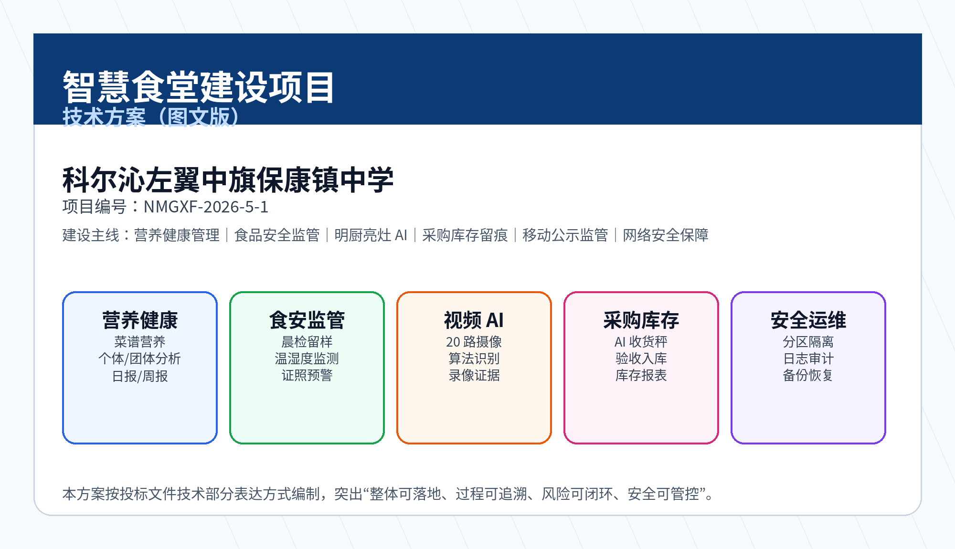
科尔沁左翼中旗保康镇中学智慧食堂建设项目
技术方案（图文版）
项目编号：NMGXF-2026-5-1
投标人：____________________________
日期：________年____月____日

目录
一、项目理解与总体响应
二、系统总体架构设计
三、关键技术路线
四、应用系统建设方案
五、网络安全方案
六、技术响应与交付成果清单
说明：本文件围绕采购文件“总体设计方案”评分项进行编制，重点响应系统总体架构设计、关键技术路线、应用系统建设方案及网络安全方案，并以投标文件可直接引用的表述方式组织。

一、项目理解与总体响应

1.1 项目概况响应
项目要素 | 响应内容
项目名称 | 科尔沁左翼中旗保康镇中学智慧食堂建设项目
项目编号 | NMGXF-2026-5-1
服务地点 | 科尔沁左翼中旗保康镇中学
服务期 | 3 年
质量/验收要求 | 符合国家及采购人验收合格标准
建设内容 | 智慧食堂建设项目，覆盖营养健康、食安监管、明厨亮灶、采购库存、移动公示及网络安全保障
本项目面向校园食堂实际管理场景，建设覆盖膳食营养健康管理、食品安全监管、明厨亮灶视频 AI、采购库存过程留痕、智能设备取证、公示展示、移动监管和数据分析的一体化智慧食堂系统。系统将围绕“采购有记录、验收有证据、加工有监管、风险有预警、处置有闭环、营养有分析、公示有渠道、运维有保障”的目标组织建设。

图 0 采购文件首页截图（用于项目名称、项目编号及建设范围识别）

1.2 采购范围与能力对应
类别 | 主要建设内容 | 形成能力
软件平台 | 智慧膳食营养健康管理系统、智慧营养管理平台（移动端）、智慧餐厅管理系统、智慧餐厅管理系统-移动端、餐厅公示系统、智慧采购管理系统 | 形成营养健康、食安监管、公示监管、采购库存等核心业务能力
视频 AI | 行为分析算法终端 1 台、400 万防油污半球摄像机 20 台、硬盘录像机 2 台、硬盘 6 块、24 口 PoE 交换机 2 台 | 支撑明厨亮灶、AI 违规识别、录像存储、标签检索和视频证据留存
食安物联 | 无线温湿度监测 3 台、晨检仪 2 台、智能留样柜 2 台 | 支撑人员健康、食品留样、环境状态在线监测和异常预警
营养终端 | 膳食营养分析指导一体机 1 台 | 支撑菜品营养展示、个人营养评估、科普内容和现场报告输出
采购库存 | AI 智能收货秤 2 台、库管手持机 2 台 | 支撑称重拍照取证、采购验收、入库出库、盘点和库存报表

1.3 建设目标
- 食安监管可视化：对晨检、留样、温湿度、明厨亮灶、证照资质和预警处置进行集中管理。
- 采购库存可追溯：通过采购单、验收入库、AI 收货秤取证、库存流水和供应商资质形成完整追溯链条。
- 营养健康可分析：通过菜品营养、个体膳食、团体膳食、运动和体重数据，辅助学校开展营养健康管理。
- 信息公示可监督：通过公示系统、二维码和移动端实现食堂信息、资质、晨检、留样、检测报告等公开查询。
- 系统运行可保障：通过网络分区、身份权限、加密传输、日志审计、备份恢复和服务运维，保障三年服务期稳定运行。

二、系统总体架构设计
我公司拟采用“统一平台、分层建设、设备联动、数据闭环、安全可控、持续运维”的总体架构。系统从用户入口、应用服务、业务能力、设备接入、数据证据五个层面进行设计，并以安全运维保障体系贯穿全流程，确保软件平台、现场硬件、视频 AI 和移动公示能力协同运行。
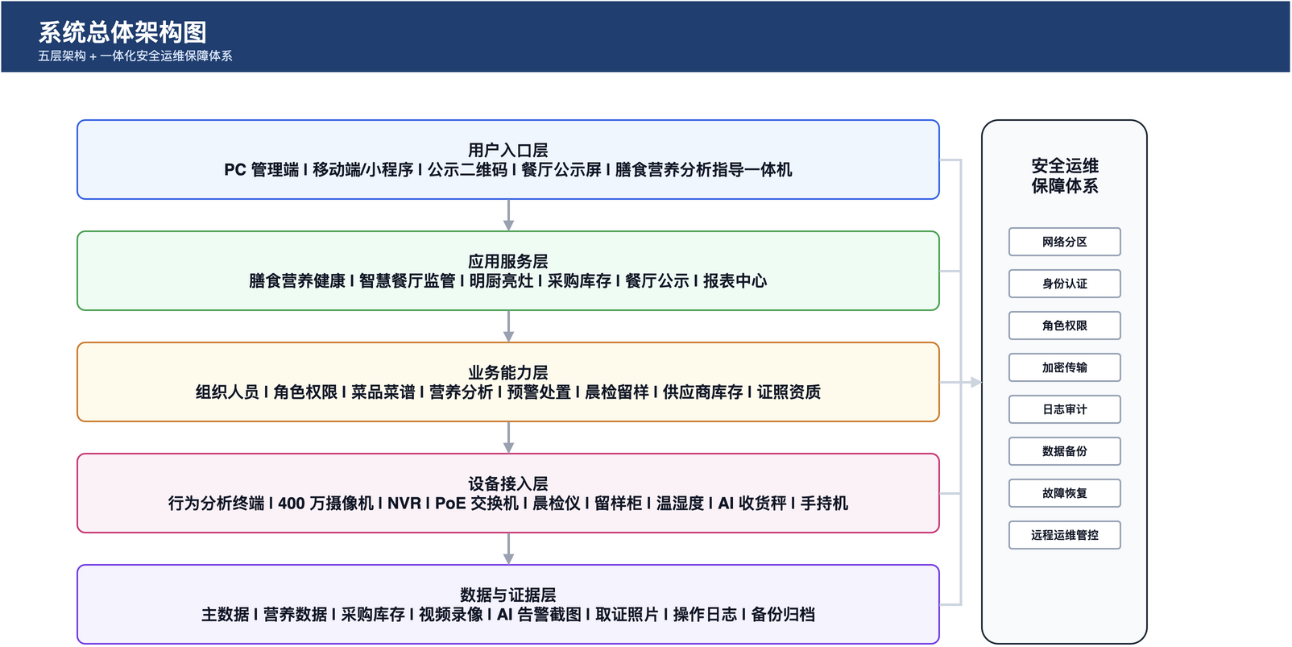
图 1 系统总体架构图

2.1 五层架构设计
架构层级 | 设计说明
用户入口层 | 面向学校管理人员、食堂负责人、后勤监管人员、从业人员、师生及家长，提供 PC 管理端、移动端/小程序、公示二维码、餐厅公示屏、膳食营养分析指导一体机等入口。
应用服务层 | 建设智慧膳食营养健康管理、智慧营养移动端、智慧餐厅管理、智慧餐厅移动端、餐厅公示、智慧采购管理等应用，覆盖营养、食安、视频、采购、库存和公示。
业务能力层 | 统一沉淀组织人员、菜品菜谱、食物成分、营养分析、预警处置、晨检留样、供应商库存、证照资质、日志审计等能力。
设备接入层 | 接入行为分析算法终端、400 万防油污半球摄像机、NVR、PoE 交换机、无线温湿度监测、晨检仪、智能留样柜、AI 收货秤、库管手持机等设备。
数据与证据层 | 沉淀人员档案、健康数据、菜品数据、采购库存、晨检留样、温湿度、视频录像、AI 告警截图、收货取证照片、处置记录和操作日志。

2.2 部署架构设计
本项目采用“学校本地核心运行 + 受控外联访问”的部署口径。校内核心业务系统承载食堂现场设备、视频 AI、采购库存、食品安全监管和营养分析业务；移动端、小程序、公示二维码或远程运维等外联需求通过 HTTPS 网关、白名单、VPN 或专线等受控方式开放。
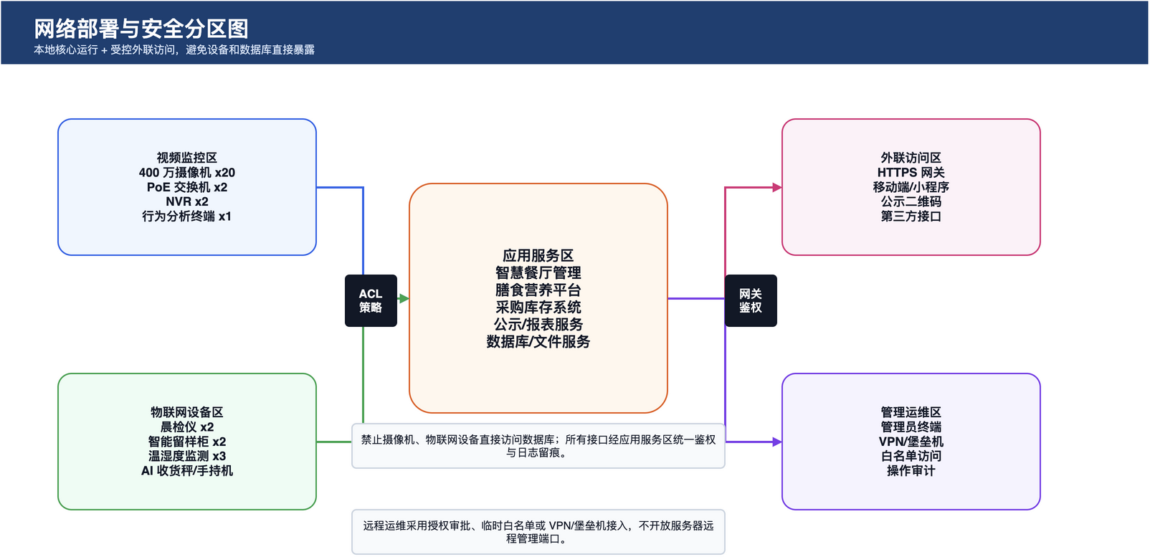
图 2 网络部署与安全分区示意图
摄像机、NVR、行为分析终端和 PoE 交换机组成视频监控子网；晨检仪、留样柜、温湿度监测、AI 收货秤、库管手持机等组成物联网设备区；业务系统、数据库、文件服务和报表服务纳入应用服务区。各区域之间仅开放必要通信端口，禁止设备直接访问数据库或后台管理端口。

2.3 业务闭环架构
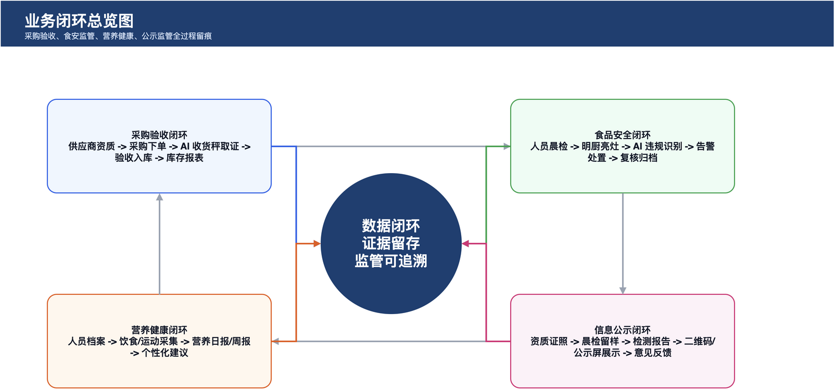
图 3 智慧食堂业务闭环图
闭环类型 | 闭环内容
采购验收闭环 | 供应商资质维护、采购申请、采购下单、AI 收货秤称重拍照取证、验收入库、库存管理、退货管理、报表统计。
食品安全闭环 | 从业人员晨检、健康证管理、明厨亮灶视频监管、AI 违规识别、环境温湿度监测、食品留样、预警处置和归档。
营养健康闭环 | 人员基础信息、健康专项信息、饮食记录、运动步数、体重数据、营养日报、阶段报告、个体/团体膳食分析。
公示监管闭环 | 食堂信息、证照资质、健康证、晨检记录、检测报告、供应商信息、留样记录和意见反馈通过二维码及公示终端展示。

三、关键技术路线
本项目关键技术路线围绕“数据采集精准、食品安全可控、营养分析可信、设备联动稳定、监管处置闭环”展开。整体技术路线分为统一基础平台、营养健康分析、视频 AI 与明厨亮灶、食安物联取证、采购库存闭环、移动监管与信息公示六条主线。
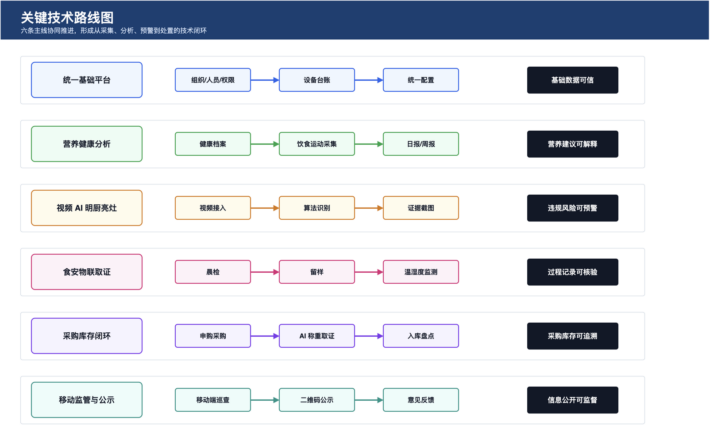
图 4 关键技术路线图

3.1 统一基础平台技术路线
系统首先建立统一基础平台，完成组织、人员、角色、食堂、供应商、商品、菜品、设备等基础数据初始化。权限体系采用基于角色的访问控制机制，将系统管理员、食堂管理员、后勤监管人员、从业人员、供应商协同人员等角色分权管理，不同角色仅访问职责范围内的功能和数据。
设备台账统一管理摄像机、NVR、行为分析终端、PoE 交换机、晨检仪、留样柜、温湿度设备、AI 收货秤、手持机和营养一体机，记录安装位置、IP 地址、运行状态、接入协议、维保信息和责任人。设备离线、低电量、视频流异常、留样柜异常、温湿度超限等事件统一进入预警中心。

3.2 营养健康分析技术路线
营养健康技术路线以“标准食物成分库 + 菜品营养数据 + 个人健康档案 + 饮食运动记录 + 智能分析报告”为核心。系统通过菜品库、菜谱库和食物成分数据库建立菜品与营养素之间的映射关系，支持能量、蛋白质、脂肪、碳水化合物等指标计算。
- 数据采集：支持用户基础身体信息、健康专项信息、饮食数据、运动步数和体重体脂数据录入或自动同步。
- 营养分析：自动生成营养日报、阶段营养周报、个体膳食监控和团体膳食监控，支持图表化展示。
- 个性化建议：基于疾病史、过敏史、忌口、口味偏好和目标体重自动规避禁忌并生成饮食运动建议。

3.3 视频 AI 与明厨亮灶技术路线
视频 AI 与明厨亮灶采用“前端采集—边缘分析—中心预警—闭环处置—证据留存”的模式。400 万防油污半球摄像机通过 PoE 交换机接入视频监控网络，NVR 负责录像存储、回放和检索，行为分析算法终端通过 RTSP、GB/T28181 等标准协议接入摄像机视频流，对重点监管点位配置算法。
算法类别 | 识别内容 | 输出结果
环境风险 | 老鼠检测、垃圾桶未盖/溢满、动火离人 | 环境风险告警、截图/视频片段、处置记录
人员着装 | 厨师服、厨师帽、手套、口罩检测 | 着装违规告警、责任点位和整改记录
人员行为 | 抽烟、打电话、玩手机等 | 行为违规告警、录像检索标签和处置闭环

3.4 食安物联取证技术路线
食安物联取证围绕晨检、留样、温湿度和现场设备开展。晨检仪通过 RJ45 网络接入系统，采集人员身份、人脸识别、体温、岗位和晨检状态；智能留样柜采集留样重量、过程照片或录像、操作人员身份和温控状态；无线温湿度设备通过 4G/WiFi 实时上传温湿度、电量和在线状态。
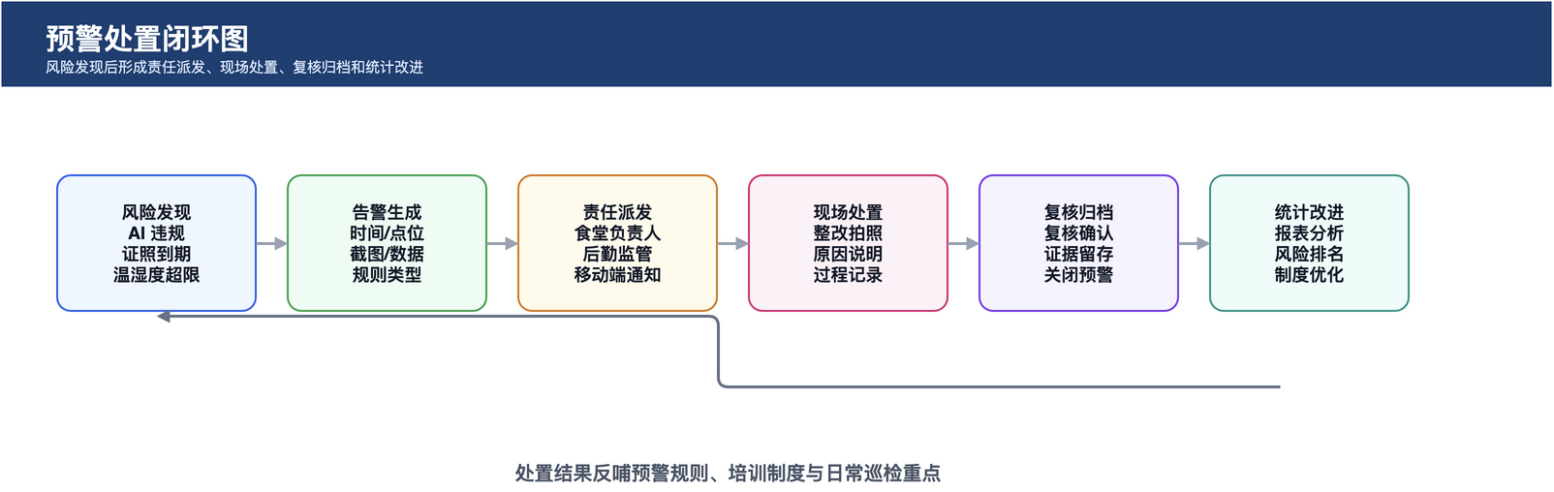
图 5 风险预警处置闭环图

3.5 采购库存闭环技术路线
采购库存技术路线采用“基础数据—采购申请—采购下单—验收入库—库存管理—退货管理—报表统计—智能取证”的流程。系统建立商品、供应商、联系人、资质证照和绑定关系，支持申购、采购下单、审核、验收入库、退货、库存查询、出入库、调拨、盘点和库存日报/月报。
AI 智能收货秤在验收环节自动采集货物高清照片、重量、扣皮、扣罚、操作时间、操作地点等关键业务信息，并将信息嵌入照片形成防篡改取证材料。库管手持机支持入库、出库、盘点和打印等现场操作，提高仓储管理效率。

3.6 移动监管与信息公示技术路线
移动端围绕“移动监管、快速处置、实时联动”建设目标，提供首页总览、视频直播、预警中心等模块，支持监管人员远程查看食堂状态、视频画面和预警事件。餐厅公示系统展示食堂责任人、营业执照、食品经营许可证、健康证、晨检记录、检测报告、供应商信息、留样记录和意见反馈，公示二维码支持扫码查看。

四、应用系统建设方案
为避免采购文件“应用系统建设方案”项缺失，本方案将各应用系统和智能硬件纳入统一建设矩阵，明确建设内容、接口关系、输出成果和验收要点。
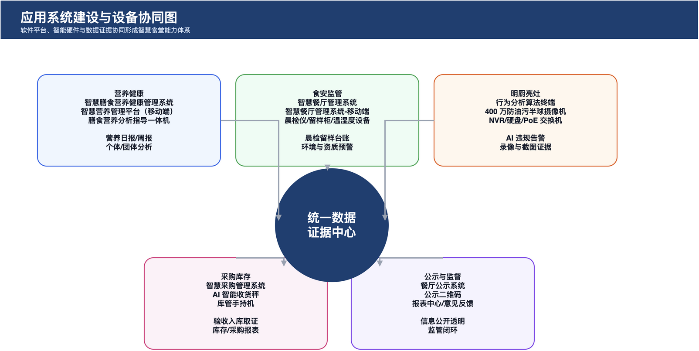
图 6 应用系统建设与设备协同图

4.1 软件平台建设内容
系统名称 | 建设模块 | 输出成果
智慧膳食营养健康管理系统 | 基础管理、菜品营养统计、个体膳食监控、团体膳食监控、餐厅分析、菜谱管理、菜品管理、食物成分管理 | 人员档案、菜品营养数据、营养分析报告、菜谱与菜品库
智慧营养管理平台（移动端） | 微信扫码/小程序登录、身体信息、健康专项信息、饮食录入、营养日报/周报、运动步数、体重管理、食物图片识别 | 个人营养日报、阶段报告、饮食运动建议、体重趋势图
智慧餐厅管理系统 | 全域态势总览、全域预警中心、互联网+明厨亮灶、日常运营管理、资质管理、系统配置 | 食安态势看板、预警事件、晨检留样、资质证照和系统配置
智慧餐厅管理系统-移动端 | 首页总览、视频直播、预警中心 | 移动巡查、远程查看、快速处置
餐厅公示系统 | 食堂信息、公示二维码、健康证、晨检、预警概览、留样公示 | 师生家长可扫码查询的公开信息
智慧采购管理系统 | 基础平台、采购与验收、退货、库存、供应商、报表、智能设备取证、系统配置 | 采购验收链条、库存流水、供应商资质、取证照片和报表

4.2 智能硬件接入建设内容
硬件/设备 | 接入建设内容 | 数据成果
行为分析算法终端 | 接入 8 台摄像机并配置环境风险、人员着装、人员行为算法；支持 RTSP、GB/T28181 | AI 告警事件、截图/短视频、算法配置台账
400 万防油污半球摄像机 | 重点覆盖加工间、操作区、仓储区等明厨亮灶点位，支持 PoE 供电和 IP66 防护 | 高清视频流、录像和 AI 分析源
硬盘录像机/硬盘 | 支持录像存储、回放、标签检索和视频证据留存 | 录像索引、标签片段和留存记录
无线温湿度监测 | 支持 4G/WiFi 上传，温湿度超限、离线、低电量告警 | 环境监测曲线、告警记录
晨检仪 | 支持人脸识别、测温、晨检数据与食品安全监管系统互通 | 晨检台账、异常预警、公示数据
智能留样柜 | 支持温控、称重、抓拍/录像、身份验证和多重告警 | 留样记录、温度记录、操作证据
AI 智能收货秤 | 称重、拍照取证、内嵌业务信息、采购库存应用联动 | 验收入库证据、货物照片、库存记录
库管手持机 | 入库、出库、盘点、打印等现场操作 | 移动仓库作业记录和盘点结果

4.3 系统联动与数据共享
各应用系统之间通过统一基础数据和标准接口进行联动。采购库存系统产生的供应商、商品、验收入库和库存数据，可供食安监管、报表分析和追溯使用；智慧餐厅管理系统产生的晨检、留样、预警和资质数据，可同步至公示系统；膳食营养系统产生的菜品、营养素和分析报告，可通过移动端和营养一体机展示。
所有业务联动过程均进行日志记录，包括接口调用时间、调用对象、结果状态和异常信息，保障后续验收、问题排查和责任追溯。

五、网络安全方案
本项目网络安全建设目标是保障校园智慧食堂系统安全稳定运行，保护师生及从业人员个人信息和健康数据，保障视频、图片、采购、库存、晨检、留样等监管证据真实可信，防止未授权访问、数据泄露、设备入侵、账号滥用和业务中断。
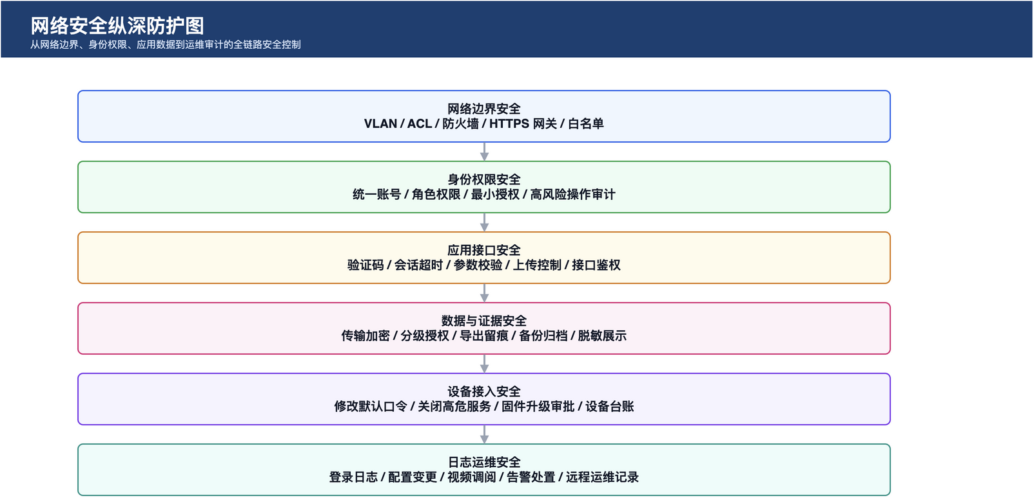
图 7 网络安全纵深防护图

5.1 网络分区与边界防护
安全区域 | 主要对象 | 控制要求
应用服务区 | 应用服务器、数据库、文件服务、报表服务 | 仅开放必要业务端口，禁止非授权终端访问数据库
视频监控区 | 摄像机、NVR、行为分析终端、PoE 交换机 | 与办公网隔离，限制设备后台访问，视频流按需调用
物联网设备区 | 晨检仪、留样柜、温湿度设备、AI 收货秤、手持机 | 仅允许访问指定业务接口，不允许直连数据库
管理运维区 | 管理员终端、实施运维终端、VPN 或堡垒机入口 | 统一认证、操作审计、授权访问
外联访问区 | 移动端、小程序、公示二维码、第三方接口 | 通过 HTTPS 网关、白名单、接口鉴权实现最小暴露

5.2 身份认证与权限控制
系统采用统一账号和角色权限管理机制，按岗位职责配置功能权限和数据权限。系统管理员负责系统配置和权限分配；食堂管理员负责食堂基础信息、人员、菜品、采购库存和日常运营；监管人员负责食品安全预警、视频巡查、晨检留样和报表查看；供应商协同人员仅可在授权范围内参与相关数据维护。
对用户权限变更、设备配置、数据导出、视频调阅、预警关闭、报表下载等高风险操作，系统记录操作日志。上线前统一清理默认账号、测试账号、弱口令和共享账号，设备和系统账号密码由采购人授权人员统一保管。

5.3 数据安全保护
数据类型 | 主要内容 | 保护措施
个人信息与健康数据 | 姓名、手机号、身体指标、疾病史、运动步数、体重数据、饮食记录 | 最小授权、本人/授权角色可见、统计汇总优先、导出留痕
食安监管数据 | 晨检、留样、温湿度、证照、供应商、检测报告 | 按角色访问、预警处置留痕、台账归档
视频与图片证据 | 明厨亮灶视频、AI 告警截图、收货取证照片、留样抓拍 | 录像存储周期管理、重要片段归档、访问审计
业务运营数据 | 采购、库存、报表、设备台账、系统配置 | 权限隔离、操作日志、备份恢复
日志审计数据 | 登录、导入导出、接口调用、设备上下线、远程运维 | 集中留存、定期检查、异常追踪

5.4 设备安全控制
- 所有摄像机、NVR、行为分析终端、晨检仪、留样柜、温湿度设备、AI 收货秤、库管手持机等设备上线前统一修改默认密码。
- 关闭不必要的 Telnet、FTP、UPnP、P2P 远程访问等高风险服务，设备后台仅允许授权终端访问。
- 建立设备台账，记录设备位置、IP 地址、责任人、固件版本、维保状态和在线状态。
- 对设备离线、视频流异常、低电量、温湿度超限、留样柜异常、收货秤取证异常等事件统一监测并进入预警中心。

5.5 应用安全、日志审计与备份恢复
应用系统对登录、二维码访问、接口调用、文件上传、数据导入、设备回调等外部输入进行服务端校验。登录接口采用密码策略、验证码、失败次数限制和会话超时机制；后台功能按角色鉴权，不能仅依赖前端菜单隐藏；数据库访问采用参数化查询或框架安全能力，防止 SQL 注入；页面输出进行安全编码，防止跨站脚本攻击；上传文件限制类型、大小和访问权限。
系统建立完整日志审计机制，覆盖用户登录、登录失败、权限变更、组织人员变更、供应商变更、设备配置变更、数据导入导出、预警生成、预警处置、视频调阅、录像检索、设备上下线、远程运维和异常错误等关键行为。
服务期内对数据库、配置文件、附件、报表、取证图片、关键日志等进行定期备份；视频录像根据存储容量和采购人管理要求设置保存周期，重要 AI 告警片段、留样证据、收货取证照片建议单独归档。

六、技术响应与交付成果清单

6.1 技术响应承诺
- 完全响应智慧食堂建设项目对软件平台、智能硬件、明厨亮灶、采购库存、营养健康、公示监管和网络安全的建设要求。
- 系统建设完成后，能够支撑学校食堂日常运营管理、食品安全监管、营养健康分析、视频 AI 预警、采购库存追溯和信息公示。
- 项目交付后提供配置说明、设备台账、系统账号交接、培训资料、验收材料、巡检记录和售后服务支撑。
- 服务期内按照采购人要求开展系统维护、设备巡检、问题响应、数据备份检查和安全运维支持。

6.2 交付成果清单
成果类别 | 交付内容
系统平台交付 | 智慧膳食营养健康管理系统、智慧营养移动端、智慧餐厅管理系统、智慧餐厅移动端、餐厅公示系统、智慧采购管理系统
硬件设备交付 | 摄像机、NVR、硬盘、PoE 交换机、行为分析终端、温湿度监测、晨检仪、智能留样柜、营养一体机、AI 收货秤、库管手持机
数据配置交付 | 组织人员、角色权限、食堂基础信息、供应商、商品、菜品、设备台账、预警规则、公示内容
验收资料交付 | 安装调试记录、设备清单、功能测试记录、培训签到表、验收报告、问题整改记录
运维资料交付 | 系统操作手册、管理员手册、设备维护手册、备份恢复说明、网络安全管理建议

6.3 验收关注点
验收方向 | 验收重点
营养健康 | 个体/团体膳食分析、营养日报/周报、食物成分库、运动与体重趋势、移动端功能可用性
视频 AI | 摄像机接入、算法配置、AI 告警、录像存储、标签检索、告警截图/片段留存
食安物联 | 晨检、留样、温湿度数据接入，异常预警、公示联动和台账导出
采购库存 | 采购下单、验收入库、AI 收货秤取证、库存查询、出入库、盘点和报表
网络安全 | 网络分区、账号权限、日志审计、备份恢复、设备口令和远程运维控制
综上，本方案能够覆盖项目建设目标、采购清单和评分要点，形成“系统可用、设备可联、数据可查、风险可控、证据可溯、服务可持续”的智慧食堂整体解决方案。

